Материалы для лабораторной работы № 2

Задание: перевести градусы Фаренгейта в градусы Цельсия от 0 до 10

1. (4) $F=1,8*C+32$
2. (5)

1, 4, 5 – управление; 2, 3 – тело цикла

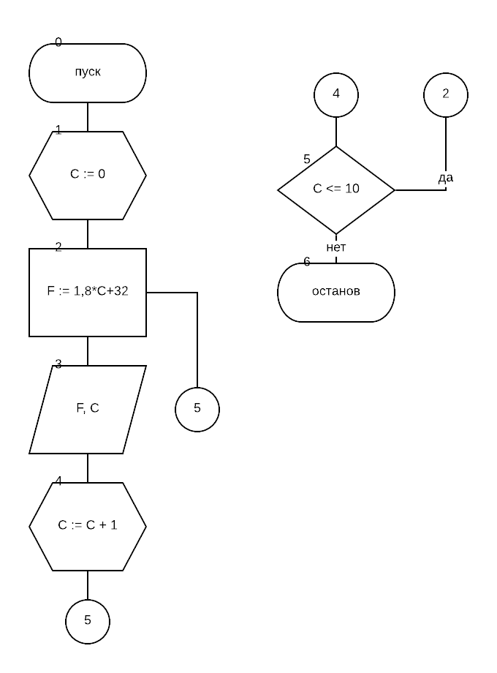

|  |  |  |
| --- | --- | --- |
| **Имя** | **Смысл** | **Тип** |
| C | Парам. цикла и гр. C | integer |
| F | Парам. цикла и гр. F | integer |

**program** pr2;

**var**

C:integer;

F:real;

**begin**

**for** C := 0 **to** 10 **do**

**begin**

F := 1.8 * C + 32;

writeln(C, ' ', F:2:2)

**end**

**end**.